Klasa 1 b (tylko)
Temat: Formatowanie danych w Exelu
Proszę obejrzeć film ze strony: (stronę uruchamiamy klikając myszką na poniższy link trzymając naciśnięty klawisz Ctrl) (od 8 minuty)
https://www.youtube.com/watch?v=vDig2c7hbWw
ZADANIE
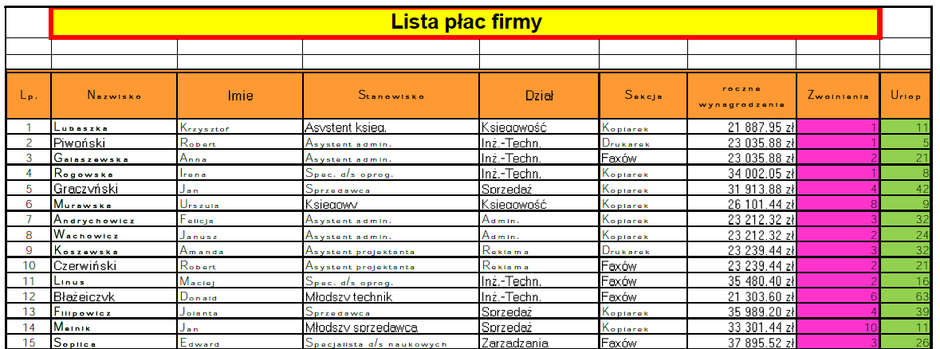
Korzystamy z poprzednio pobranego pliku. Formatujemy tabelę w Exelu aby uzyskać następujący efekt:

(Zdjęcie pokazuje tylko Fragment całości)

Proszę przesłać te posortowane pliki jako załącznik mailem na adres::
w.wnuk@sosw.malbork.pl
Życzę miłej pracy

